Loxone, el sistema clave para el control de las casas pasivas
- Diseñada por Tigges Architekt y Energiehaus Arquitectos, e ingeniería e instalación del partner de Loxone Progetic Projectes Sostenibles, el nuevo inmueble Passivhaus Girona se erige como modelo de arquitectura bioclimática y sostenible en España

- La sorprendente vivienda integra todos los elementos de ventilación, climatización, recirculación de agua, placas fotovoltaicas y persianas en un mismo sistema que garantiza máxima eficiencia energética, ahorro y confort

Barcelona, 10 de septiembre de 2019.− Además de suponer un ahorro económico, la optimización del consumo energético tiene una importancia vital para disminuir la emisión de gases contaminantes hacia la atmósfera, un hecho del que ya estamos más que avisados sobre el impacto ambiental negativo que produce en nuestro planeta. Conscientes de ello, la empresa Loxone sigue apostando por proyectos sostenibles que respeten al máximo el medio ambiente. El último caso de éxito de la compañía junto a la empresa Progetic es Passivhaus Girona, una vivienda con un diseño que tiene en cuenta las condiciones climáticas y aprovecha al máximo los recursos de la ubicación, así como el cumplimiento de los requisitos para la certificación Passivhaus pertinentes al aislamiento térmico, hermeticidad al aire, renovación de aire, gestión de energías renovables y multitud de características interesantes:

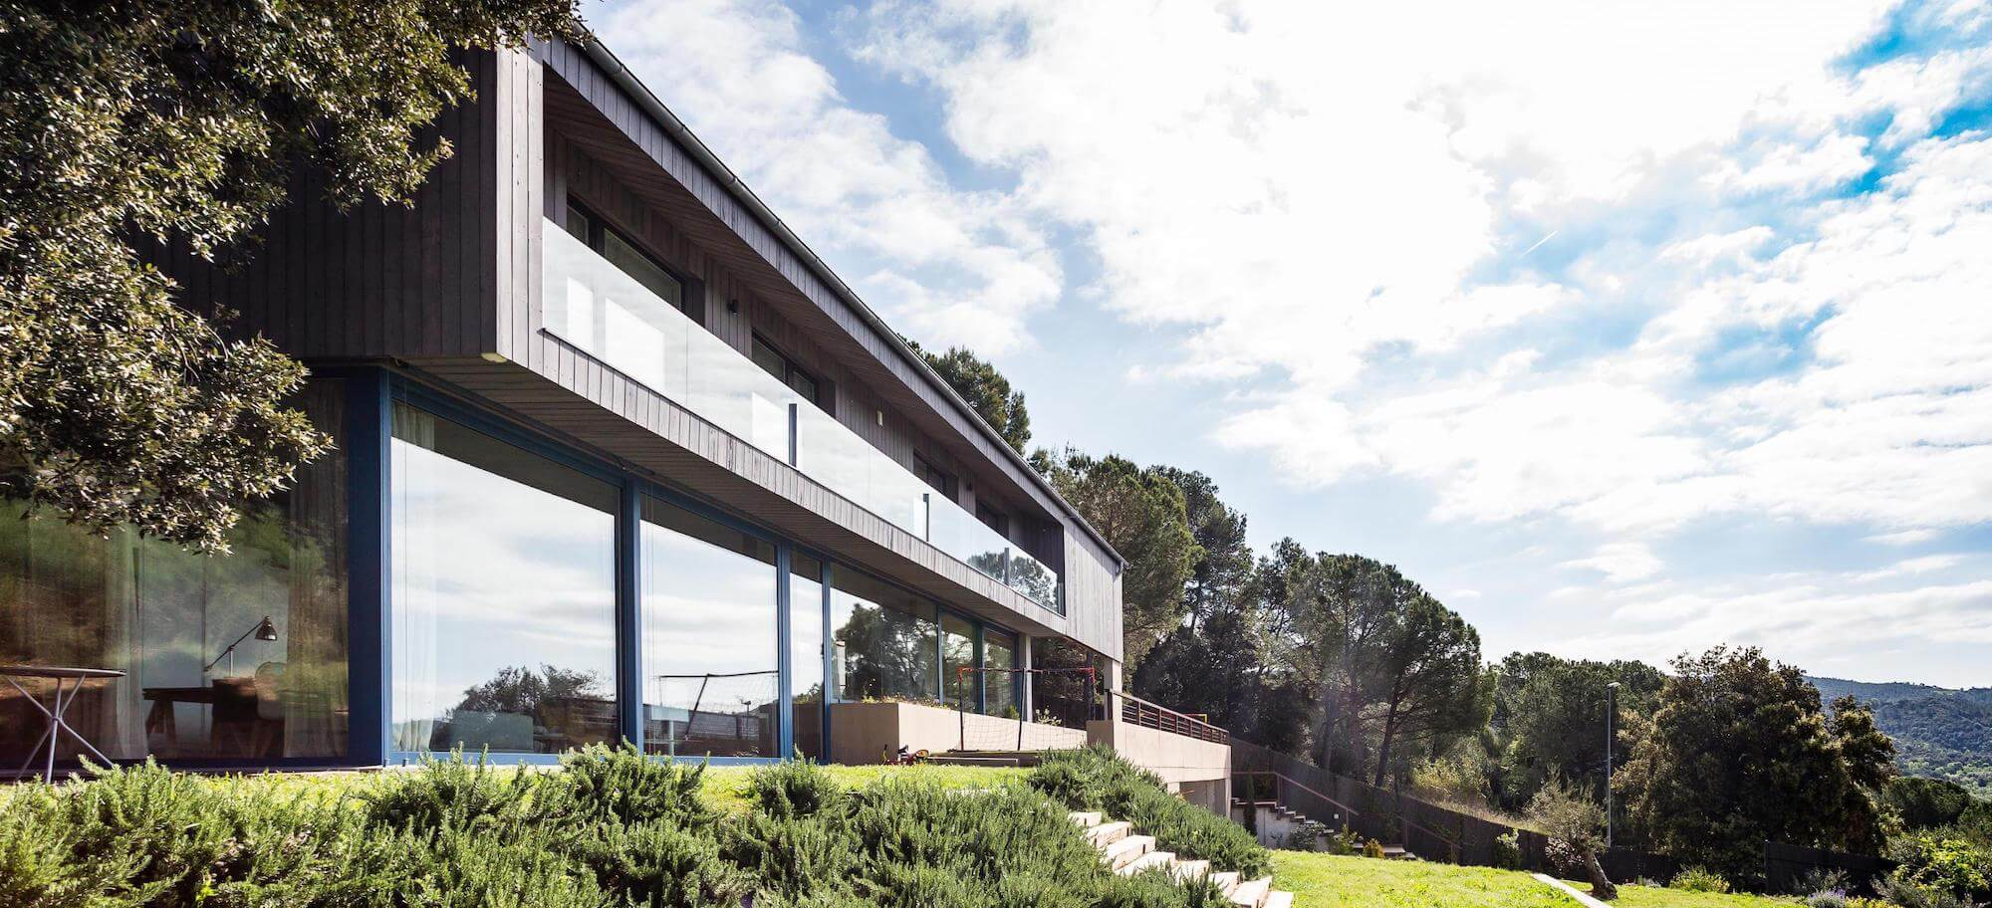

Máxima eficiencia energética
El sistema de ventilación, la climatización, recirculación de ACS (agua caliente sanitaria), las placas fotovoltaicas y las persianas juegan en el mismo equipo dentro del inmueble.
Progetic ha logrado integrar, gracias al sistema Loxone, todos estos elementos para cumplir con los objetivos en eficiencia energética, ahorro y confort. La ventilación y la renovación de aire cuentan con un sistema de doble flujo Zehnder que es controlado desde el Miniserver, del mismo modo que la calefacción, refrigeración y la gestión de las placas fotovoltaicas.

Reducción de la factura energética y máximo confort
En una Passivhaus dónde la eficiencia energética es tan alta, el gasto en climatización deja de ser el más elevado, dando lugar al consumo de agua como uno de los principales consumos en la vivienda. En este caso, el excedente de energía producido por el sistema fotovoltaico se desvía para activar la resistencia eléctrica en el depósito de agua, aprovechando así la energía eléctrica para calentar el agua. La potencia de la resistencia se modula a través de un regulador de tensión, ya que la producción de energía a través de las placas fotovoltaicas es variable, así como el consumo de electricidad instantáneo y, en consecuencia, el excedente.

Protección solar indispensable
Otro de los elementos que juega un papel crucial en el objetivo de eficiencia de la vivienda es el control de las persianas. Indispensables en el conjunto del proyecto, se han instalado en este caso unas persianas venecianas con el objetivo de aislar bien la casa y no dejar que la luz del sol penetre directamente en el interior en verano y dejar que entre en invierno para calentar la casa. De esta manera, se consigue no perder la eficiencia ganada en el edificio pasivo para gastar en refrigeración primeramente innecesaria.

Automatización, el aliado perfecto
La tecnología Smart Home de Loxone potencia que la inversión realizada en este tipo de construcción tenga aún más valor, integrando todas las funciones de la casa al programa de automatización. Con la eficiencia energética como misión principal, el control de las luces de forma automática de Passivhaus Girona permite no dejarnos luces encendidas por error, así como el control de ventanas, sabiendo también su estado y teniendo estadísticas para visualizar ahorros potenciales o mejores prácticas.
Loxone Smart Home permite también integrar el vídeo portero con conexión remota, así como un sistema de acceso mediante huellas dactilares. El control desde el Smartphone se realiza todo desde una misma App, pudiendo tener en todo momento el mando a distancia de la casa en el bolsillo.

“La combinación del sistema Loxone, el estándar Passivhaus y la generación de energía renovable in-situ mediante la fotovoltaica, responde a la principal definición de un edificio de consumo casi nulo. La cantidad casi nula o muy baja de energía requerida debe estar cubierta, en muy amplia medida, por energía procedente de fuentes renovables. Mediante el control Loxone, un generador fotovoltaico de autoconsumo y una buena orientación e inclinación, es posible cubrir el consumo de ACS durante los meses de verano.”, destaca Vicenç Fulcarà, de la empresa Gold Partner de Loxone, Progetic.

Acerca de Loxone – www.loxone.com
La empresa Loxone se fundó en 2009 para revolucionar el mercado de la Smart Home y Smart Buildings con su potente Miniserver. Actualmente ya es uno de los líderes en esta tecnología y proporciona a sus usuarios una solución completa e integrada, totalmente preparada para el presente y el futuro. El grupo, con más de 300 empleados, se divide en tres partes: organización de los mercados, estrategia y desarrollo y centros de competencia. Loxone es una de las empresas con más rápido crecimiento de la industria Smart Home. La sede central del grupo es Loxone Electronics GmbH y se encuentra en Kollerschlag, Austria. Thomas Moser y Martin Öller son los fundadores propietarios de la empresa. Producción íntegra en Europa. La organización se expande a través de delegaciones en once países donde incorporan equipos de ventas y soporte referente a la solución Loxone (Estados Unidos, Inglaterra, Alemania, Francia, España, Italia, Suiza, República Checa, Benelux, China y Austria).

Contacto de prensa:
Ivana Padierna
TechSales Comunicación – Gabinete de Prensa
TEL.: 637 639 920
ivana@techsalesgroup.es

